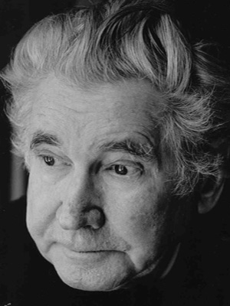
П. Загребельный
(1924–2009)

Павел Архипович Загребельный родился на Полтавщине. В 1941 году в возрасте неполных семнадцати лет добровольцем пошел на фронт. Был курсантом 2-го Киевського артучилища, принимал участие в обороне Киева, был дважды ранен, попал в плен и до конца войны находился в концлагере.
После войны учился на филологическом факультете Днепропетровского государственного университета. По окончании учебы почти 15 лет работал журналистом, одновременно занимался писательской деятельностью.
Самые известные произведения П. Загребельного — романы на украинском языке «День для прийдешнього», «Шепіт», «Добрий диявол», «Диво», трилогия «З погляду вічності», «Розгін», «Переходимо до любові», «Євпраксія». Многие произведения П. Загребельного посвящены украинской истории, например, его романы «Роксолана», «Я, Богдан» и др.
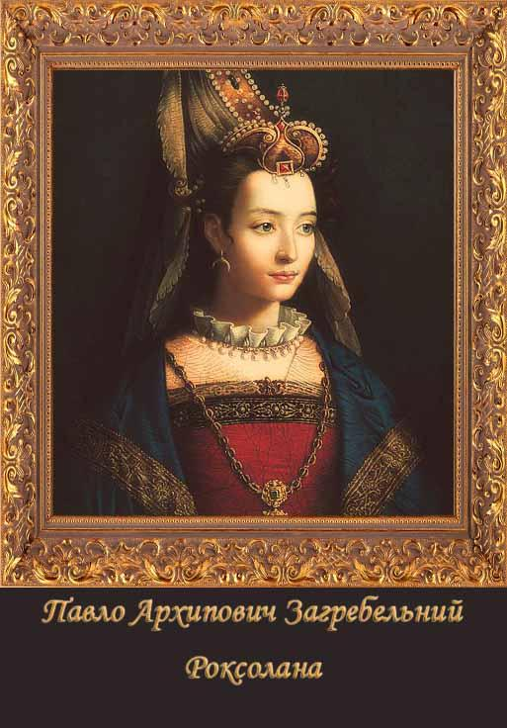
В. Ерко. Парафраз на портрет Роксоланы неизвестного венецианского художника
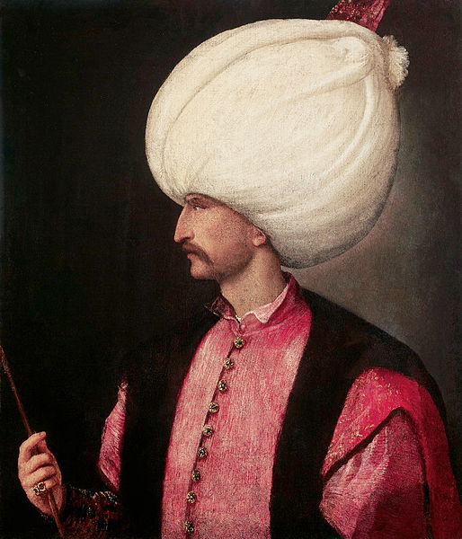
Тициан. Портрет Сулеймана I

